ΠΜΣ ΕΠΙΣΤΗΜΗ ΤΗΣ ΠΛΗΡΟΦΟΡΗΣΗΣ

ΜΑΘΗΜΑ:
ΨΗΦΙΑΚΕΣ ΒΙΒΛΙΟΘΗΚΕΣ

ΕΠΙΒΛΕΠΩΝ ΚΑΘΗΓΗΤΗΣ:
ΣΑΡΑΝΤΟΣ ΚΑΠΙΔΑΚΗΣ

ΘΕΜΑ:

ΛΟΓΙΣΜΙΚΟ ΑΝΟΙΧΤΟΥ ΚΩΔΙΚΑ ΚΟΗΑ



ΔΑΜΠΑΣ ΑΘΑΝΑΣΙΟΣ

-ΚΕΡΚΥΡΑ 2008-

ΠΕΡΙΕΧΟΜΕΝΑ

- Εισαγωγή……………………………………………............3
- Τι είναι το λογισμικό ανοιχτού κώδικα……………............4
- Λογισμικό ανοιχτού κώδικα Koha…………………...........5
- Λειτουργικότητα λογισμικού Koha………………..............5
- Χαρακτηριστικά λογισμικού Koha…………………...........6
- Βραβεία για το λογισμικό Koha…………………...............7
- Εγκατάσταση λογισμικού Koha……………………...........8
- Από ποιους χρησιμοποιείται το Koha……………............9
- Μερικές από τις επιλογές του koha.................................10
- Σύγκριση λογισμικού Koha και λογισμικού Evergreen....12
- Κατάλογος Πινάκων……………………………………….14
- Συμπερασματικά…………………………………………...19
- Δικτυογραφία……………………………………………….19

1. ΕΙΣΑΓΩΓΗ

Η ψηφιακή επανάσταση έχει αλλάξει εξ’ ολοκλήρου τον τρόπο πληροφόρησης στη σύγχρονη κοινωνία. Η εξέλιξη των τεχνολογικών επιτευγμάτων οδήγησε στην κοινωνία της πληροφορίας, στην οποία η γνώση κατέχει εξέχοντα ρόλο. Δεδομένου ότι η θέση αποθήκευσης της πληροφορίας είναι στρατηγικής σημασίας για την κοινωνία, την οικονομία, το μέλλον, έχει μεγάλη σημασία οι πληροφορίες να είναι έτσι καταχωρημένες ώστε να είναι εύκολη η ανάκτηση τους και η όσο το δυνατόν καλύτερη αξιοποίηση τους.
Στις νέες αυτές συνθήκες δε θα μπορούσαν να αποτελέσουν εξαίρεση οι βιβλιοθήκες και οι βιβλιοθηκονόμοι. Το λογισμικό των βιβλιοθηκών διαδραματίζει ρόλο ζωτικής σημασίας στην αξιοποίηση των πληροφοριακών πηγών. Για το λόγο αυτό και για να εξυπηρετηθούν οι ανάγκες των βιβλιοθηκών κάνανε την εμφάνιση τους αρκετά λογισμικά εμπορικού χαρακτήρα τα οποία αποτελέσανε τη βάση λειτουργίας των εκάστοτε βιβλιοθηκών. Καθώς όμως, η έξαρση των πληροφοριών και κατά επέκταση οι ανάγκες των βιβλιοθηκών να γίνονται κατά πολύ μεγαλύτερες, εξελίχθηκαν λογισμικά ανοιχτού κώδικα (Open Source Software) τα οποία αλλάξανε τα δεδομένα στην αποθήκευση της πληροφορίας. Με το ανοιχτό λογισμικό οι βιβλιοθήκες έχουν λιγότερη πολυπλοκότητα σε σχέση με τα προηγούμενα εμπορικά συστήματα, οι λειτουργίες τους είναι συνδεδεμένες με το διαδίκτυο με αποτέλεσμα να είναι προσβάσιμες από κάθε χρήστη, οπουδήποτε στον κόσμο, κοστίζουν πολύ λιγότερο και τέλος έχουν κατά κανόνα περισσότερες ειδικές λειτουργίες και χαρακτηριστικά που μπορούν να ικανοποιήσουν μία ομάδα χρηστών.
Ένας άλλος όρος που συναντάει συχνά κανείς όταν ασχολείται με το Λογισμικό ανοιχτού κώδικα είναι ο όρος "ελεύθερο λογισμικό". Αυτός προέρχεται από τον αγγλικό όρο "free software", με τη λέξη "free" να μην έχει την έννοια του "δωρεάν", αλλά την έννοια του "ελεύθερου". Έτσι, το ελεύθερο λογισμικό διανέμεται με τέτοιο καθεστώς ώστε ο χρήστης του να μπορεί να χρησιμοποιεί το πρόγραμμα για κάθε σκοπό, αλλά και να το προσαρμόζει στις ανάγκες του (το τελευταίο, φυσικά, υπονοεί ότι ο χρήστης έχει πρόσβαση στον πηγαίο κώδικα). Συνήθως το λογισμικό είναι δωρεάν, με την έννοια ότι δεν αγοράζεται το δικαίωμα χρήσης του όπως συμβαίνει με το εμπορικό λογισμικό. Αυτό, όμως, δεν σημαίνει ότι είναι πάντα δωρεάν η διανομή του. Ένα σύνηθες σχετικό παράδειγμα είναι το λειτουργικό σύστημα Linux, το οποίο ανήκει στην κατηγορία του Λογισμικού ανοιχτού κώδικα. Οι διάφορες εταιρίες που κάνουν τη διανομή του, δημιουργώντας διαφορετικά πακέτα με το λογισμικό (λ.χ. Red Hat, SuSE κ.λπ.), χρεώνουν τα πακέτα τους και ειδικότερα την προστιθέμενη αξία που τοποθετούν σε αυτά, συλλέγοντας διάφορα προγράμματα, δημιουργώντας συμπληρωματικά βοηθήματα κ.ο.κ. Το ελεύθερο λογισμικό αποτελεί, κατά βάση, μία ανθρωπιστική δράση. Κάποιος αναπτύσσει ένα λογισμικό και θεωρώντας ότι αυτό μπορεί να είναι χρήσιμο και σε άλλους, το διαθέτει κάτω από κάποια άδεια χρήσης ελεύθερου λογισμικού.
Το θέμα των πνευματικών δικαιωμάτων έρχεται σε δεύτερη μοίρα όταν πρόκειται για ένα λογισμικό που διατίθεται κάτω από μία άδεια λογισμικού ανοικτού κώδικα. Αυτό που κυρίως ενδιαφέρει είναι να κατασκευαστεί το λογισμικό. Πάντως, μαζί με τον πηγαίο κώδικα διατίθενται και εμπορικά λογισμικά, τα δικαιώματα των οποίων παραμένουν στον κατασκευαστή τους.
Τα Λογισμικά ανοιχτού κώδικα προσελκύουν ολοένα και περισσότερους φίλους και σιγά σιγά τείνουν να αντικαταστήσουν τα παλαιότερα εμπορικά συστήματα.

2. ΤΙ ΕΙΝΑΙ ΤΟ ΛΟΓΙΣΜΙΚΟ ΑΝΟΙΧΤΟΥ ΚΩΔΙΚΑ

Το λογισμικό ανοικτού κώδικα (open source software) είναι ένα μοντέλο διανομής λογισμικού, όπου η διανομή του λογισμικού γίνεται μαζί με τον πηγαίο κώδικα (source code), οπότε ο οποιοσδήποτε μπορεί να επέμβει σε αυτόν και να προσαρμόσει το λογισμικό στις δικές του ανάγκες.
Η διανομή του λογισμικού γίνεται κάτω από τους όρους συγκεκριμένης άδειας (οι άδειες BSD και MIT είναι από τις πλέον διαδεδομένες), οι οποίες ορίζουν τις χρήσεις στις οποίες μπορεί να χρησιμοποιηθεί το λογισμικό, τον τρόπο διανομής, το εάν θα περιλαμβάνεται στη διανομή ο πηγαίος κώδικας ή όχι κ.ο.κ.
Το λογισμικό ανοικτού κώδικα ξεκινάει συνήθως από κάποιον (φορέα ή ιδιώτη) ο οποίος γράφει την αρχική έκδοση του προγράμματος και στη συνέχεια αποφασίζει να το διαθέσει με το συγκεκριμένο μοντέλο. Υπάρχουν και περιπτώσεις εμπορικού λογισμικού το οποίο στην πορεία διατίθεται από τον κατασκευαστή του με το μοντέλο του λογισμικού ανοικτού κώδικα.
Ο όρος "ελεύθερο λογισμικό" προέρχεται από τον αγγλικό όρο "free software", με τη λέξη "free" να μην έχει την έννοια του "δωρεάν", αλλά την έννοια του "ελεύθερου". Έτσι, το ελεύθερο λογισμικό διανέμεται με τέτοιο καθεστώς ώστε ο χρήστης του να μπορεί να χρησιμοποιεί το πρόγραμμα για κάθε σκοπό, αλλά και να το προσαρμόσει στις ανάγκες του (το τελευταίο υπονοεί ότι ο χρήστης έχει πρόσβαση στον πηγαίο κώδικα).
Επίσης, είναι ελεύθερος να αναδιανέμει αντίγραφα του λογισμικού σε τρίτους (με την προϋπόθεση ότι η διανομή γίνεται στα πλαίσια της άδειας, δηλαδή μαζί με τον πηγαίο κώδικα κ.ο.κ.). Η αναδιανομή σε τρίτους μπορεί να γίνεται μαζί με τις όποιες βελτιώσεις επιφέρει ένας χρήστης στο λογισμικό. Από τις πλέον γνωστές άδειες χρήσης ελεύθερου λογισμικού είναι οι GNU Public License (GPL) και Library GNU Public License (LGPL).
Λίγο πολύ οι όροι αυτοί σημαίνουν το ίδιο πράγμα, τουλάχιστον στις περισσότερες των περιπτώσεων. Το ελεύθερο λογισμικό δίνει έμφαση στην ελευθερία του λογισμικού, ώστε να παραχθεί λογισμικό που θα λειτουργήσει ως κοινωνικό αγαθό και θα βοηθήσει τον συνάνθρωπο.
Το λογισμικό ανοικτού κώδικα, από την πλευρά του, ουσιαστικά μέσω του μοντέλου διανομής αναζητά ανθρώπους που θα βοηθήσουν στην ανάπτυξη και βελτίωση του λογισμικού και ως ανταμοιβή -πέραν της ηθικής ικανοποίησης- θα έχουν το δικαίωμα της χρήσης του λογισμικού.
Δύο από τα Λογισμικά ανοιχτού κώδικα είναι το Koha και το Evergreen.

3. ΛΟΓΙΣΜΙΚΟ ΑΝΟΙΧΤΟΥ ΚΩΔΙΚΑ KOHA

Το koha είναι ένα ολοκληρωμένο σύστημα βιβλιοθηκών ανοιχτού κώδικα, το οποίο σημαίνει ότι όλοι έχουν πρόσβαση στον κώδικά του για να κάνουν τις τροποποιήσεις που θέλουν και ότι είναι δωρεάν. Είναι μία πολύ καλή και χρηστική λύση για τις βιβλιοθήκες που δεν μπορούν να διαθέσουν τα χρήματα για την αγορά και συντήρηση ενός επί πληρωμή συστήματος.
Συγκεκριμένα το koha δεν έχει να ζηλέψει τίποτα από τα άλλα συστήματα βιβλιοθηκών καθώς προσφέρει όλες τις αναγκαίες λειτουργίες. Η δομή των εγγραφών μπορεί να είναι είτε σε Unimarc είτε σε Marc21, παρέχεται η δυνατότητα αποθήκευσης των καθιερωμένων όρων και ανάκτησής τους στο ανάλογο πεδίο της εγγραφής, δίνεται η δυνατότητα εισαγωγής εγγραφών από άλλες βιβλιοθήκες με τη χρήση του πρωτοκόλλου Z39.50, στηρίζει τη κυκλοφορία του υλικού καθώς και τη διαχείριση των προσκτήσεων και των περιοδικών εκδόσεων. Ο κατάλογος του είναι χρηστικός και μπορεί να γίνει απλή και προχωρημένη αναζήτηση. (http://librinfoscience.blogspot.com/2006/09/koha.html, 3 Σεπτεμβρίου,2006))
To Koha θεωρείται το πρώτο ελεύθερο σύστημα ανοιχτού λογισμικού για βιβλιοθήκες και χρησιμοποιείτε παγκοσμίως. Η μελέτη και κατασκευή του έγιναν στη Νέα Ζηλανδία από τη βιβλιοθήκη ‘Horowhenua Library trust’ και την Katipo Communications ltd. Η ανάπτυξη του οδηγείται από μια αυξανόμενη κοινότητα βιβλιοθηκών που συνεργάζονται για να επιτύχουν τους τεχνολογικούς τους στόχους. Αυτό έχει ως συνέπεια το πλήθος των χαρακτηριστικών του Koha συνεχώς να εξελίσσεται και να επεκτείνεται έτσι ώστε να αξιοποιείται και να ικανοποιεί ολοένα και περισσότερους χρήστες.

4. ΛΕΙΤΟΥΡΓΙΚΟΤΗΤΑ ΤΟΥ ΛΟΓΙΣΜΙΚΟΥ KOHA

Όσον αφορά τη λειτουργικότητα του το Koha, περιλαμβάνει τόσο βασικές όσο και προηγμένες επιλογές. Παρέχει υπηρεσίες για την κυκλοφορία, την καταχώρηση, την απόκτηση, την παρουσίαση, τη διατήρηση αντικειμένων, τη διαχείριση χρηστών και πολλές άλλες.
Εδώ πρέπει να τονιστεί ότι το Koha δημιουργήθηκε με τέτοιο τρόπο, με τη χρήση προτύπων και πρωτοκόλλων βιβλιοθηκών έτσι ώστε να εξασφαλίζεται η διαλειτουργικότητα μεταξύ αυτού και άλλων συστημάτων και τεχνολογιών, ενώ υποστηρίζουν υπάρχουσες λειτουργίες και εργαλεία.
Το Koha μπορεί να χρησιμοποιηθεί ως σύστημα διαχείρισης αρχείων ή ψηφιακή βιβλιοθήκη. Όπως και σε άλλα συστήματα, υπάρχει δυνατότητα επιλογής συλλογών στις οποίες θα πραγματοποιηθεί η αναζήτηση. Η διεπαφή του χρήστη είναι απλή και απολύτως κατανοητή. Η πρόσβαση όμως στη βιβλιοθήκη ελέγχεται καθώς μόνο εξουσιοδοτημένοι χρήστες έχουν τη δυνατότητα να αποκτήσουν τα αντικείμενα που προκύπτουν από την αναζήτηση.
Σε επίπεδο επιπρόσθετων λειτουργιών, το σύστημα επιτρέπει αναζήτηση με βάση τα αρχικά γράμματα των λέξεων, ενώ δεν υπάρχει δυνατότητα καθορισμού παλαιότητας των αντικειμένων που προκύπτουν από την αναζήτηση. Επίσης, δεν υπάρχει σύνδεσμος επιστροφής από την πηγή στη σελίδα των αποτελεσμάτων.
Στα θετικά σημεία της λειτουργικότητας του Koha μπορούμε να συμπεριλάβουμε την ύπαρξη αρχείων ιστορικού τροποποιήσεων, εγχειρίδια εγκατάστασης, αναφορά σε νέα χαρακτηριστικά της έκδοσης και τέλος λίστα προγραμματισμένων ενεργειών που θα περιέχουν μελλοντικές εκδόσεις του συστήματος.

5. ΧΑΡΑΚΤΗΡΙΣΤΗΚΑ ΛΟΓΙΣΜΙΚΟΥ KOHA

Το Koha είναι ένα νοήμων λογισμικό το οποίο μπορεί να τρέξει με έξυπνο τρόπο στο λειτουργικό σύστημα μιας βιβλιοθήκης. Το koha μπορεί να λειτουργήσει σε όλα σχεδόν τα λειτουργικά συστήματα μεταξύ των οποίων είναι τα εξής:
Α) Linux συστήματα
Β) Windows Συστήματα
Γ) Unix Συστήματα και
Δ) MaCos συστήματα.
Οι λειτουργίες του είναι ίδιες ανεξάρτητα από το λειτουργικό στο οποίο εγκαθίσταται.
Η κύρια βάση του koha βρίσκεται στο διαδίκτυο. Όπως έχει προαναφερθεί το koha μπορεί να λειτουργήσει και ως ψηφιακή βιβλιοθήκη χρησιμοποιώντας το διαδίκτυο. Έτσι η βάση δεδομένων του είναι δυνατό να συνδεθεί στον παγκόσμιο ιστό.
Επίσης ο οργανισμός που υποστηρίζει το koha μπορεί να εγκαταστήσει το πρόγραμμα εντός της ιστοσελίδας κάποιας βιβλιοθήκης. Αυτό βοηθά τη βιβλιοθήκη να δώσει το ψηφιοποιημένο υλικό της με ευκολότερο τρόπο εντός της ιστοσελίδας της. Ο οργανισμός υπόσχεται πλήρη λειτουργία του συστήματος ακόμη και με την εγκατάσταση του εντός της ιστοσελίδας της βιβλιοθήκης.
Το λογισμικό αυτό χρησιμοποιεί το πρωτόκολλο z.3950 και παρέχει τη δυνατότητα αντιγραφής όλων των καταλόγων του. Υπάρχει δυνατότητα αντιγραφών ασφαλείας όλων των δεδομένων που περνιούνται στους καταλόγους τους. Κάτι τέτοιο καθιστά αδύνατη την απώλεια πληροφοριών που μπορεί να προκύψει από κάποια λάθος ενέργεια κάποιου χρήστη.
Η διάταξη των δεδομένων γίνεται σε Marc21 και Unimarc, στην πιο εξελιγμένη πλέον μορφή. Η ανάκτηση γίνεται πολύ εύκολα και ο χρήστης μπορεί να επιλέξει με ποια μορφή διάταξης θέλει ο ίδιος να εμφανίζονται οι πληροφορίες που ζήτησε.
Υπάρχει επίσης η δυνατότητα για έναν πιο κομψό και καλοφτιαγμένο κατάλογο για τις βιβλιοθήκες που απαιτούν κάτι τέτοιο. Υπάρχει διαφορετική σχεδίαση τόσο στο back round όσο και στις γραμματοσειρές που χρησιμοποιούνται. Συγκεκριμένα η υπηρεσία το παρουσιάζει λέγοντας ‘Κομψός Κατάλογος για πιο μοντέρνες βιβλιοθήκες’ .
Η αναζήτηση στον κατάλογο μπορεί να γίνει είτε υπάρχει κάποια Online σύνδεση, είτε όχι με το ίδιο εργαλείο. Συγκεκριμένα αν το υλικό το οποίο ζητά κάποιος χρήστης βρίσκεται σε κάποιο κατάλογο ο οποίος δεν είναι ψηφιοποιημένος σε κάποιον απομακρυσμένο χώρο, μπορεί να χρησιμοποιήσει το εργαλείο αναζήτησης χωρίς να είναι συνδεδεμένος στο διαδίκτυο. Κάτι τέτοιο βοηθά στην πιο γρήγορη ανάκτηση των αποτελεσμάτων.
Επιπρόσθετα το λογισμικό αυτό μπορεί να αποθηκεύει και να στέλνει e-mails και να κρατά σημειώσεις στο διαδίκτυο. Κάτι τέτοιο το κάνει ακόμη πιο λειτουργικό καθώς αντιλαμβανόμαστε ότι μία βιβλιοθήκη έχοντας εγκατεστημένο το koha μπορεί να ανταλλάξει τη δικτυακή του αλληλογραφία απευθείας μέσα από το σύστημα της και να μη χρειάζεται να έχει εγκατεστημένα άλλα προγράμματα υποστήριξης της υπηρεσίας.
Επίσης κάθε χρήστης μπορεί να εκτυπώσει μέσα στις αναζητήσεις τις οποίες κάνει μέσα στο koha. Δίνεται η επιλογή εκτός της εκτύπωσης κάποιου ηλεκτρονικού βιβλίου να γίνει και η εκτύπωση των barcodes οποιουδήποτε χρήστη.
Υπάρχει δυνατότητα καταγραφής σε ιδιαίτερο κατάλογο της κινήσεις των δεδομένων εντός του συστήματος κρατώντας αρχείο κυκλοφορίας. Δεύτερο πλεονέκτημα αυτής της δυνατότητας είναι η καταγραφή των ερωτήσεων που γίνονται εντός της βάσης δεδομένων που υποστηρίζει το λογισμικό. Κρατιέται δηλαδή ιστορικό για όλες τις ενέργειες που γίνονται, κάτι το οποίο επιτρέπει την εξαγωγή στατιστικών αποτελεσμάτων που επιτρέπουν την βελτίωση της ποιότητας των δεδομένων της βιβλιοθήκης.
Ένα άλλο χαρακτηριστικό του koha είναι ότι μέσω της βάσης δεδομένων του δίνεται η επιλογή αναζήτησης πληροφοριών σε οποιαδήποτε βιβλιοθήκη μέσω του Opac. Αυτό μπορεί να γίνει είτε εντός της βιβλιοθήκης είτε από το σπίτι. Επίσης οι πληροφορίες που αναζητούνται κρατιούνται ως αρχείο από τη βάση δεδομένων του koha.

6. ΒΡΑΒΕΙΑ ΓΙΑ ΤΟ ΛΟΓΙΣΜΙΚΟ KOHA

Τα βραβεία που δόθηκαν για την δημιουργία του λογισμικού Koha ξεκινώντας από το πιο πρόσφατο είναι τα εξής:
2004: Joint winner of the Computerworld Excellence Award for the Use of IT in a Not-for-Profit Organization in Auckland NZ.
2003: Winner of the Trophees du Libre, Software For Public Administration category in Soissons, France.
2000: 3M Award for Innovation in Libraries.
2000: TUANZ Interactive Award, Community/Not for Profit category.

7. ΕΓΚΑΤΑΣΤΑΣΗ ΤΟΥ ΛΟΓΙΣΜΙΚΟΥ KOHA
Το λογισμικό koha βρίσκεται έτοιμο προς εγκατάσταση στην κεντρική σελίδα του οργανισμού ο οποίος είναι υπεύθυνος. Η σελίδα βρίσκεται στη διεύθυνση www.koha.org . Στη σελίδα αυτή υπάρχουν τέσσερις επιλογές εγκατάστασης του λογισμικού. Ανάλογα με το λειτουργικό σύστημα του χρήστη μπορεί να γίνει και το ανάλογο download. Υπάρχουν διάφορες επιλογές που αφορούν την εγκατάσταση και αυτές έχουν να κάνουν με το αν η εγκατάσταση θα γίνει σε λειτουργικό Windows, Linux, Unix ή MaCos.
Το λογισμικό διατίθεται εντελώς δωρεάν και η εγκατάσταση του διαρκεί ελάχιστα λεπτά. Ο οργανισμός δικαιολογεί την δωρεάν διανομή του εξαιτίας του ότι είναι ένα λογισμικό ανοιχτού κώδικα και του ότι είναι διαθέσιμο από την General Public Licence (GPL). Σκοπός αυτής της εταιρείας είναι η διάδοση αυτού του λογισμικού γι ‘αυτό το λόγο παρέχει εγγύηση ότι δεν κοστίζει τίποτα ούτε στην περαιτέρω εξέλιξη του. Υποστηρίζει ότι είναι ένα λογισμικό το οποίο μορφή παίρνει ανάλογα με τις ρυθμίσεις του κάθε χρήστη. Η διάδοση και η χρήση ενός τέτοιου λογισμικού επιτρέπει την εταιρεία να διευρύνει τις ερευνητικές της δραστηριότητες.
Επίσης η εταιρεία Kapito, η οποία είναι υπεύθυνη για την μορφή του λογισμικού παρέχει τη δυνατότητα στους χρήστες του koha να λύσουν τις απορίες τους στέλνοντας απλά ένα email στην εταιρεία. Η εταιρεία εγγυάται πλήρη επικοινωνία και συνεργασία ώστε το εγκατεστημένο λογισμικό να εξυπηρετεί στο έπακρο τις ανάγκες των χρηστών. Βέβαια η επικοινωνία και η βοήθεια είναι εντελώς δωρεάν προς όλους τους χρήστες.
Αυτή τη στιγμή είναι διαθέσιμη η Τρίτη έκδοση του λογισμικού και είναι εντελώς δωρεάν. Η εγκατάσταση μπορεί να γίνει άμεσα και αποτελεσματικά. Οι επόμενες εκδόσεις όμως, οι οποίες εξελίσσονται απαιτούν αίτηση απόκτησης τους και αυτό γίνεται έναντι κάποιου χρηματικού ποσού.
Επίσης γίνεται προσπάθεια μετάφρασης του λογισμικού σε πολλές γλώσσες. Αυτή τη στιγμή διανέμεται στην Αγγλική γλώσσα αλλά γίνεται προσπάθεια μετάφρασης του στη γλώσσα των Γάλλων, των Πολωνών και των Κινέζων.

8. ΑΠΟ ΠΟΙΟΥΣ ΧΡΗΣΙΜΟΠΟΙΕΙΤΑΙ ΤΟ KOHA

Το koha χρησιμοποιείται από χρήστες σε όλο τον κόσμο. Πιο συγκεκριμένα σύμφωνα με τις ανακοινώσεις της κεντρικής σελίδας υποστήριξης του koha, το λογισμικό χρησιμοποιείται από τις εξής μεγαλύτερες βιβλιοθήκες:
Α) Από τη βιβλιοθήκη Horowhenua της Νέας Ζηλανδίας η οποία περιλαμβάνει 80.000 βιβλία και 25.000 πελάτες – χρήστες. Το σύστημα της είναι ένα Dual Intel Pentium III 1 Gigahertz processor
1Gb of RAM mirrored
Maxtor 20Gb 7200rpm disks
Debian Linux "woody" (the testing distribution)
Administrator comment: "The above appears to be somewhat overpowered."
Β) Και από το Coast Mountain School District, British Columbia, Canada. Η βιβλιοθήκη αυτή περιλαμβάνει 8 συνδέσμους, οι οποίοι περιέχουν από 8.000 βιβλία. Το σύστημα της είναι ένα Pentium 200 MHz to 300 MHz machines (1 per site)
64 MB of ram

9. ΜΕΡΙΚΕΣ ΕΠΙΛΟΓΕΣ ΤΟΥ ΛΟΓΙΣΜΙΚΟΥ KOHA

Intranet: Είναι πάρα πολύ σημαντικό να πάει κάποιος σε αυτή τη κατηγορία και στη συνέχεια στο Template Encoding και να σημειώσει ότι προτιμά το utf-8 έτσι ώστε να αναγνωρίζονται οι ελληνικοί χαρακτήρες. Στη συνέχεια υπάρχει δυνατότητα να γίνει και αλλαγή στην εμφάνιση του intranet.
Catalogue: Εδώ έχουμε διάφορες επιλογές για τον κατάλογο όπου θα καταχωρούμε τα records. Στο ISBD πρέπει να συμπληρωθεί η ISBD μορφή που θέλει ο χρήστης να έχουν οι εγγραφές του. Στον user guide δίνονται δύο δείγματα στα οποία μπορεί να γίνει copy-paste. Στη συνέχεια υπάρχει δυνατότητα να γίνουν ρυθμίσεις για την εμφάνιση των εγγραφών στον κατάλογο.
Στο autoBarcode υπάρχει η επιλογή αν ο χρήστης επιθυμεί να βγάζει το σύστημα αυτόματα το barcode των βιβλίων και στο marcflavour να δηλωθεί η προτίμηση στο αν προτιμάται MARC 21 ή UNIMARC.
Circulation: εδώ καθορίζεται αν επιτρέπεται στους χρήστες να δανειστούν βιβλία αφού λήξει η διάρκεια εγγραφής τους ώς μέλη, το μάξιμουμ των χρεώσεων ενός μέλους για να μπορεί να κάνει και άλλες κρατήσεις/ να δανείζεται και άλλα βιβλία, πόσες κρατήσεις μπορεί να κάνει κάθε μέλος, αν υπάρχει επιθυμία να φαίνονται οι φωτογραφίες των μελών (που ήδη θα έχουν καταχωρηθεί στο σύστημα) στο Intranet και τέλος αν ο χρήστης θέλει να εκτυπώσει αποδείξεις με τις κινήσεις που γίνονται στον δανεισμό.
Members: Ρυθμίζεται το σύστημα να ενημερώνει πριν λήξει η περίοδος εγγραφής ενός μέλους για να υπάρχει η γνώση μέχρι πότε η βιβλιοθήκη μπορεί να του δανείζει βιβλία και αν θα δίνεται σε κάθε καινούργιο μέλος αριθμός μέλους αυτόματα από το σύστημα ή όχι.
Opac: Εδώ υπάρχουν αρκετές επιλογές για τον τρόπο με τον οποίο θέλει ο χρήστης να εμφανίζεται ο δημόσιος κατάλογός. Ο opac στα αριστερά έχει μία λίστα με επιλογές (catalogue home, advanced search κτλ.). Εκεί μπορούν να προστεθούν links της αρεσκείας του χρήστη.
Others: Ορίζεται ποιο θα είναι το διαχωριστικό των τιμών στις εκθέσεις που βγάζει το koha, αν υπάρχει η επιθυμία τα παραρτήματα της βιβλιοθήκης να χρησιμοποιούν μία κοινή βάση δεδομένων έχοντας εξουσία μόνο στις δικές τους εγγραφές ή σε όλες, το email επικοινωνίας με τον διαχειριστή, σε ποιο πρόγραμμα θέλει ο χρήστης να βγαίνουν οι εκθέσεις του koha, ποιος θα είναι ο ελάχιστος αριθμός ψηφίων στο password και τον χρόνο που επιθυμεί το koha να είναι ενεργό όταν δεν το έχει ανοιχτό
Acquistions: Υπάρχει η επιλογή "normal" αν ο χρήστης θέλει οι καταχωρήσεις των βιβλίων να συνδέονται με τις παραγγελίες και τον προϋπολογισμό που έχει καταχωρηθεί στο σύστημα και "simple" αν δεν θέλει να συνδέονται όλα αυτά.

Όσον αφορά την επιλογή της αναζήτησης η όλη διαδικασία στο KOHA είναι πάρα πολύ απλή. Ο χρήστης μπορεί να Πληκτρολογήσει το ISBN του βιβλίου στο πεδίο 020 του MARC21 και στη συνέχεια να πατήσει την επιλογή "z3950 search"

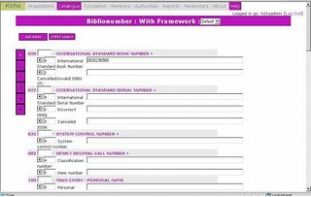
Το KOHA αρχίζει να ψάχνει την εγγραφή στις βιβλιοθήκες που του έχει ζητηθεί και στη συνέχεια παραθέτει το ακόλουθο παράθυρο με τα εκάστοτε αποτελέσματα

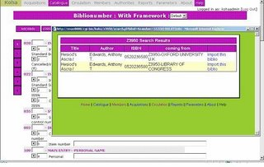

Επιλέγεται από ποια βιβλιοθήκη θέλει ο χρήστης να πάρει την εγγραφή πατώντας το "import this biblio" στην αντίστοιχη θέση και έχει όλη την εγγραφή περασμένη στα πεδία του KOHA (Με ταξινομικούς αριθμούς και θέματα συμπληρωμένα).

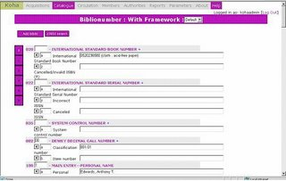

Από εκεί και πέρα μπορούν να γίνουν ότι αλλαγές/ διορθώσεις επιθυμεί ο χρήστης (http://librinfoscience.blogspot.com/2007/10/koha-system-preference-, 21 Οκτωβρίου 2007)

10. ΣΥΓΚΡΙΣΗ ΛΟΓΙΣΜΙΚΟΥ KOHA ΚΑΙ ΛΟΓΙΣΜΙΚΟΥ EVERGREEN

Ξεκινώντας την σύγκριση μεταξύ των δύο αυτών λογισμικών θα πρέπει να τονίσουμε ότι και τα δύο σχεδιαστήκανε ώστε να καλύψουν διαφορετικές ανάγκες βιβλιοθηκών. Αρχική τους διαφορά είναι ότι το Koha έχει σχεδιαστεί για να καλύψει ανάγκες μικρών κυρίως βιβλιοθηκών. Μπορεί και λειτουργεί καλύτερα όταν οι συλλογές των βιβλιοθηκών στις οποίες λειτουργεί δεν ξεπερνούν κάποιο συγκεκριμένο αριθμό τεκμηρίων. Αντίθετα το Evergreen έχει δημιουργηθεί για να καλύψει ανάγκες βιβλιοθηκών με μεγάλες συλλογές. Βέβαια ο δημιουργός του Koha τονίζει ότι το λογισμικό του δεν αντιμετωπίζει πρόβλημα στο μέγεθος της συλλογής αλλά στον αριθμό των βιβλιοθηκών που λειτουργούν με το συγκεκριμένο λογισμικό.
Έπειτα, μία άλλη ουσιαστική διαφορά είναι ότι το Koha προωθείται αποκλειστικά από την ταπεινή, λόγο προέλευσης βιβλιοθήκη όπου δημιουργήθηκε ενώ το Evergreen από διάφορους κρατικούς φορείς και από τα βορειοανατολικά πανεπιστήμια. Είναι λογικό η εξέλιξη που εντοπίζεται στην μεταξύ τους πορεία να μην είναι ανάλογη.
Επιπρόσθετα, το Koha έχει στον παγκόσμιο ιστό μία 100% διεπαφή για το προσωπικό της βιβλιοθήκης όπου λειτουργεί αλλά και για το κοινό. Η σχεδίαση του Evergreen του επιτρέπει να έχει έναν αποκλειστικό κάθε φορά πελάτη ο οποίος πληρώνει κάποιο αντίτυπο.
Στη συνέχεια, εντοπίζεται ότι το Koha εξαιτίας των πιο περιορισμένων δυνατοτήτων του έναντι του evergreen μπορεί να λειτουργήσει πιο εύκολα σε οποιοδήποτε υπολογιστικό σύστημα. Είναι ευκολότερο στην εγκατάσταση του και στη διαμόρφωση του από τους λειτουργούς του ώστε να εξυπηρετεί τις ανάγκες του. Το Evergreen δεν προσφέρει τόση ευκολία στο θέμα της εγκατάστασης. Απαιτεί μεγαλύτερο χώρο και η σχεδίαση του συγκεκριμένα λειτουργικά συστήματα.
Ένα άλλο θέμα που προκύπτει από τη σύγκριση τους είναι η ταυτότητα προέλευσης τους και οι συνέπειες τους. Το Koha δημιουργήθηκε στο Ζιμπάμπουε ενώ το Evergreen στην Αμερική. Το πρώτο έχει άλλου είδους διεθνοποίηση, Ευρωπαϊκή με αποτέλεσμα να μη μπορεί να λειτουργήσει αποτελεσματικά στις Αμερικάνικες βιβλιοθήκες. Το αντίστοιχο συμβαίνει στο Evergreen. Το Koha δημιουργήθηκε στην αγγλόφωνη Νέα Ζηλανδία και παρέμεινε να λειτουργεί αποκλειστικά, μέχρι σήμερα τουλάχιστον στην Αγγλική γλώσσα. Το Evergreen όμως μπορεί και λειτουργεί σε πολλές γλώσσες, ακόμη και στα Τούρκικα.
Παρακάτω, από την μεταξύ τους εξέταση μία άλλη διαφορά που εντοπίζουμε είναι η ανίχνευση λαθών στις συλλογές όπου υποστηρίζουν τα λογισμικά. Το Koha στην πλειονότητα του, εξαιτίας των προτύπων λειτουργίας του περιέχει στη συλλογή του χειρόγραφα και δεδομένα σε μορφή SQL. Από την άλλη πλευρά το Evergreen περιέχει εγγραφές σε μορφή Perl, Apache και Jabber. Κάτι τέτοιο σύμφωνα με τους αναλυτές και ερευνητές των λογισμικών κάνει πιο δύσκολο των εντοπισμό των λαθών και των μετέπειτα διορθώσεων τους.
Τέλος θα πρέπει να αναφερθεί ότι το Koha, εξαιτίας του προγράμματος CVS, μπορεί να οργανωθεί ευκολότερα και πιο αποτελεσματικά σύμφωνα με τις ανάγκες της βιβλιοθήκης. Μπορεί να προσαρμοστεί καλύτερα καθώς το πρόγραμμα αυτό μπορεί και επιτρέπει σύμφωνα με την βιβλιοθήκη παραγωγής του την δημιουργία του λογισμικού από την αρχή. Το Evergreen δεν υποστηρίζει κάποιο αντίστοιχο πρόγραμμα και σύμφωνα με τους αναλυτές του η προσαρμογή του είναι δυσκολότερη από ότι στο αειθαλές λογισμικό.

11. ΚΑΤΑΛΟΓΟΣ ΠΙΝΑΚΩΝ
Το αρχικό παράθυρο όπου βλέπει κάποιο μέλος όταν εισέλθει στη βιβλιοθήκη
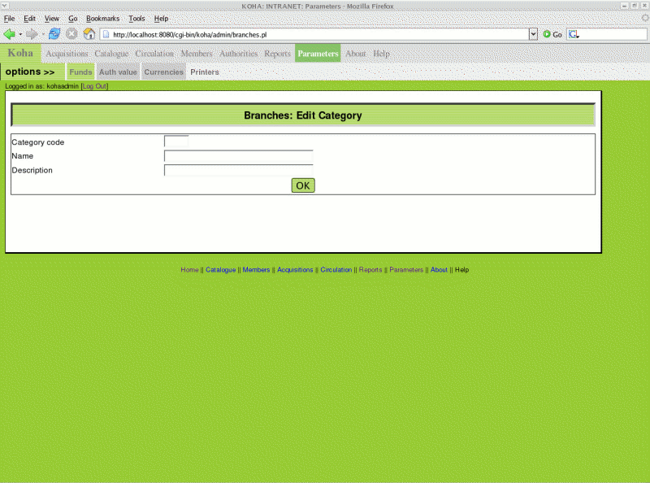

Έπειτα γίνεται η παράθεση των στοιχείων του.
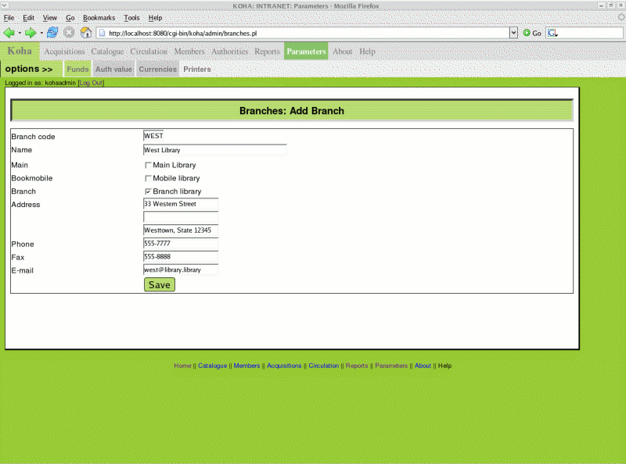
Η αναζήτηση
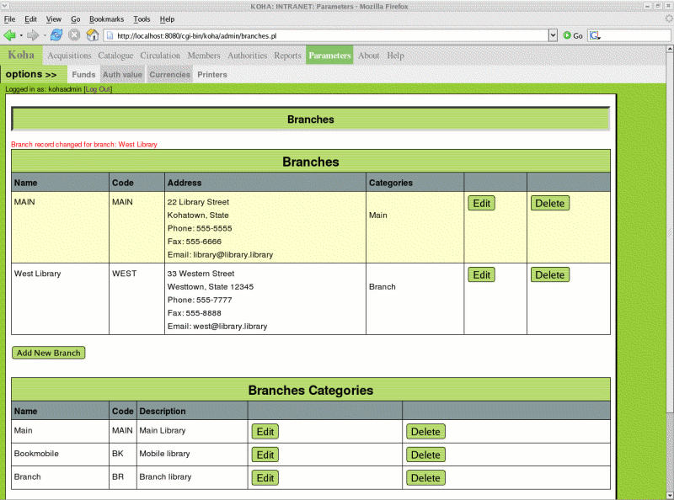

Η εκτύπωση

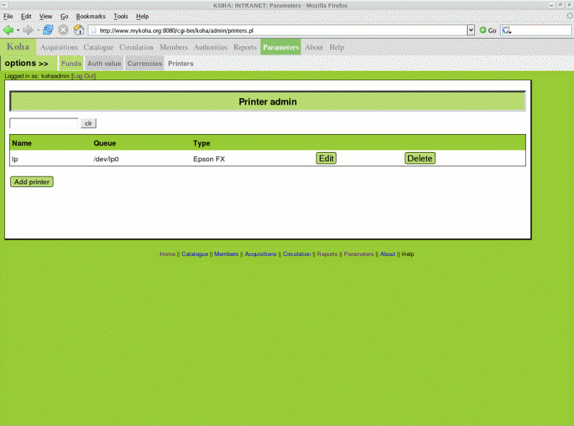

Πρόσθεση αντικειμένων από το χρήστη
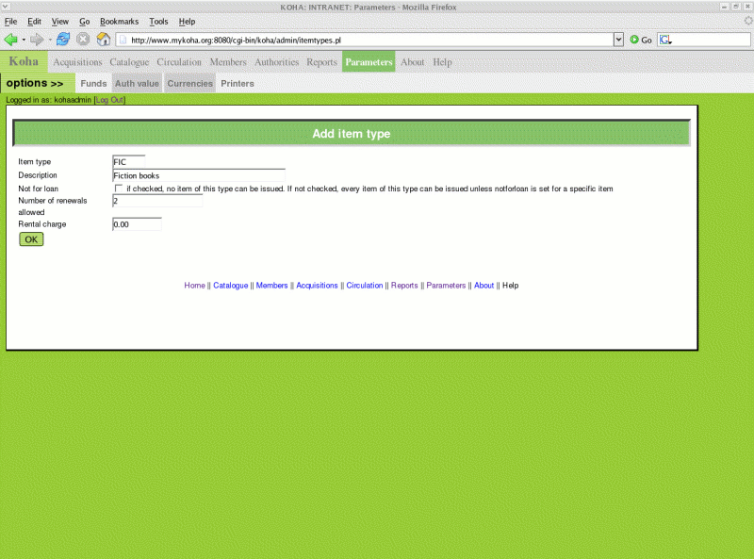

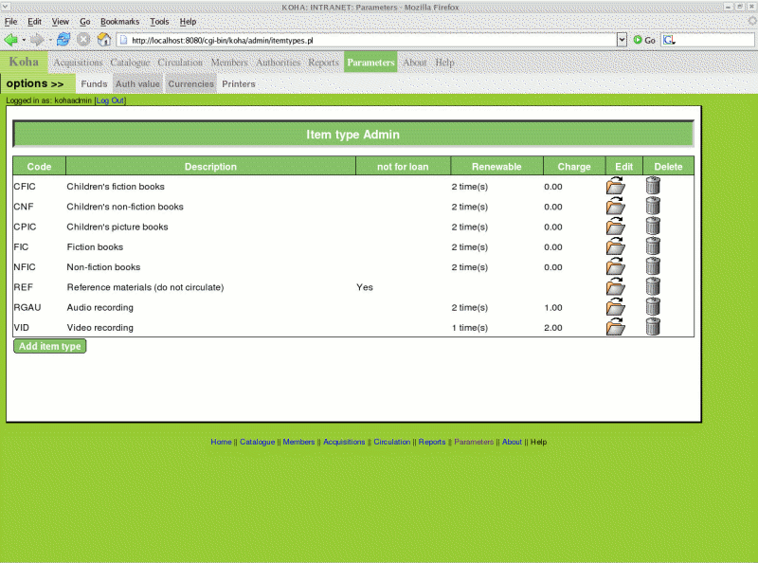

Αποτελέσματα από το Ζ39.50
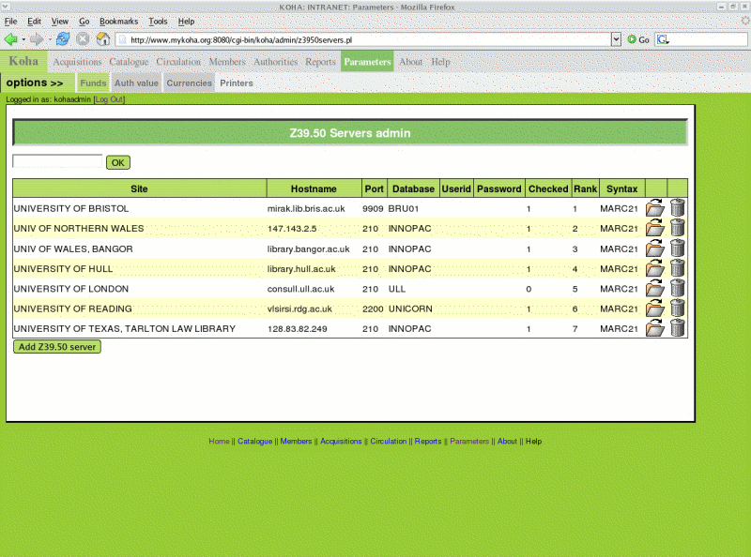
Προϋπολογισμός της βιβλιοθήκης

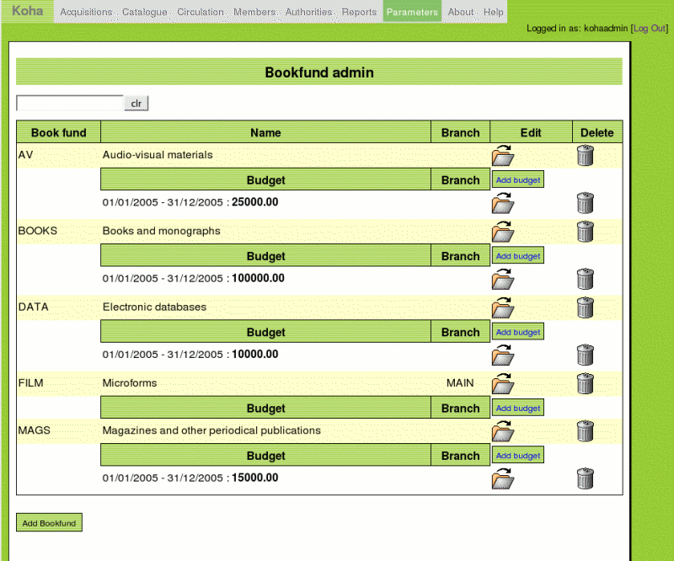
Ορισμός κόστους
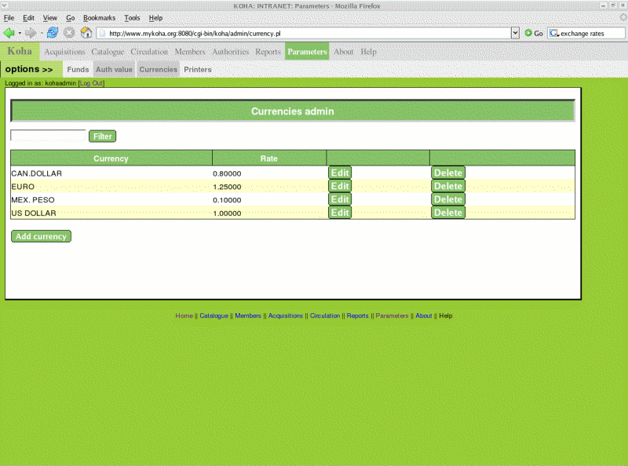

12. ΣΥΜΠΕΡΑΣΜΑΤΙΚΑ

Εξετάζοντας το Koha αντιλαμβανόμαστε ότι πρόκειται για ένα λογισμικό το οποίο μπορεί να ανταπεξέλθει στις σύγχρονες ανάγκες των βιβλιοθηκών. Η σχεδίαση του καλύπτει όλες τις νέες προδιαγραφές ώστε οι λειτουργίες του να είναι αντιληπτές, αποτελεσματικές και εύκολα κατανοητές από τους χρήστες. Η εγκατάσταση του και η λειτουργικότητα του είναι πολύ εύκολη και γίνεται σε πολύ γρήγορο χρόνο, κάτι το οποίο μας βοηθά να συνειδητοποιήσουμε ότι δε χρίζει ιδιαίτερη προσπάθεια προσαρμογής.
Τα χαρακτηριστικά του πολλά και διάφορα. Από το καινούργιας σχεδίασης, κομψό Back round ως τις ιδιαίτερες και αποκλειστικές λειτουργίες που προσφέρει στις νέες βιβλιοθήκες.
Εξάλλου η αποτελεσματικότητα του έχει βραβευτεί από σπουδαία ιδρύματα.
Προσωπικά πιστεύω ότι το Λογισμικό ανοιχτού κώδικα Koha δείχνει το μέλλον των λογισμικών στο χώρο των βιβλιοθηκών.

13. ΔΙΚΤΥΟΓΡΑΦΙΑ

- www.koha.org
- www.portal.acm.org
- www.vala.org
- http://eprints.rclis.org
- www.koha.rwjr.com
- www.sourceforge.net/projects/koha
- www.savannah.nongnu.org/projects/koha
- http://librinfoscience.blogspot.com

